Учреждение образования

«Белорусский государственный технологический университет»

**Кафедра информатики и веб-дизайна**

**Лабораторная работа №8**

# Тестирование прототипа интерфейса

Выполнил:

Студент 2 курса 3 группы ФИТ

Кохнюк Александра Сергеевна

**2021 г.**

# Цель работы: Приобретение практических навыков по созданию тестовых заданий. Закрепление теоретических знаний и приобретение практических навыков по проведению тестирования интерфейса.

## **Сценарии пользователя**

При проектировании были составлены следующие сценарии:

1. Дмитрий Сергеевич (ювелир) просматривает данные о заказе. Создает эскиз изделия по желаниям заказчика, выбирает материал и драгоценные камни. Готовый товар отдает на дальнейший этап подготовки к продаже;
2. Александра Сергеевна (консультант) представляет помощь в выборе товара клиентам. Подсказывает какой вариант лучше и принимает заказ. Собирает информацию и регистрирует в БД клиента и сам заказ;
3. Алена Алексеевна (финансовый менеджер) ведет учет заказов, информации о них и заказчиках. Анализирует финансовый доход и расход;

## **Тестирование**

Тестовые задания, сформированные в соответствии с пользовательскими сценариями.

**Тестовое задание 1:** Сформировать заказ.

**Решение:** Ювелир заходит в систему. Ему надо узнать необходимую информацию о заказе для его создания. Для этого он переходит по вкладке «Заказы», ищет определенный номер заказа и открывает его. После ознакомления с характеристиками товара, создает эскиз. После этого кликает по кнопке «Изменить», добавляет фото созданного эскиза в заказ и сохраняет.

**Недостаток:** В списке заказов непонятно какие готовы. Поэтому была добавлена колонка в списке заказов «Состояние».

**Модификации:**

До:

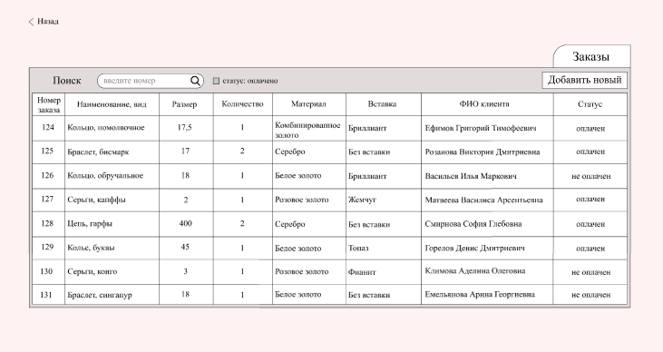

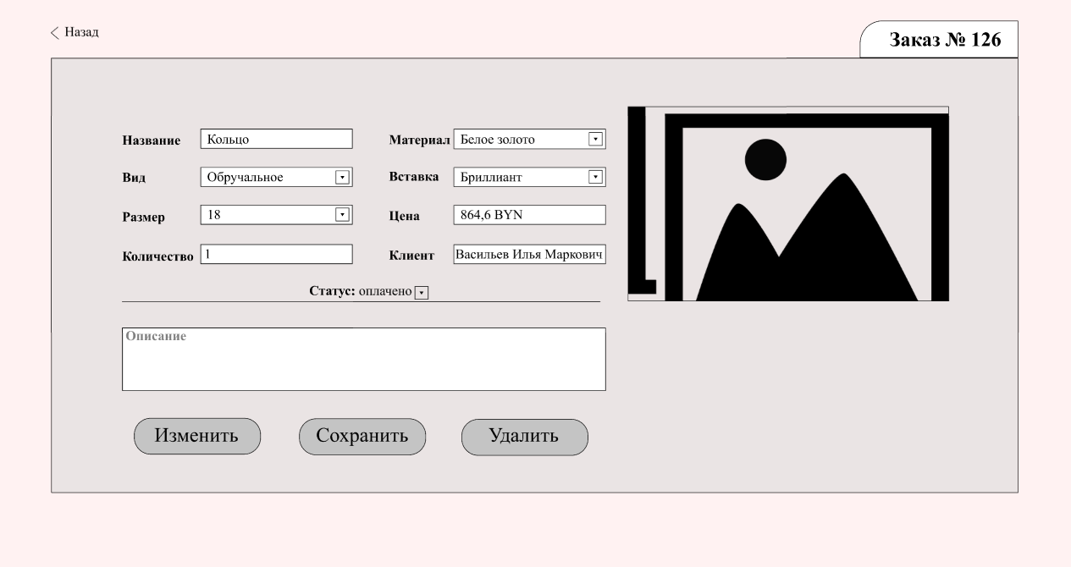

После:

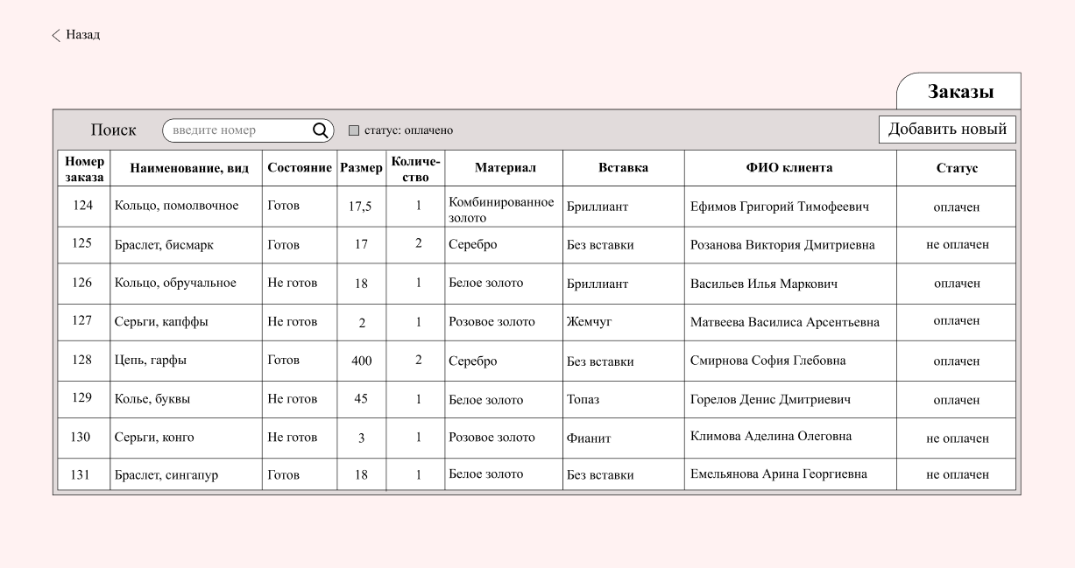

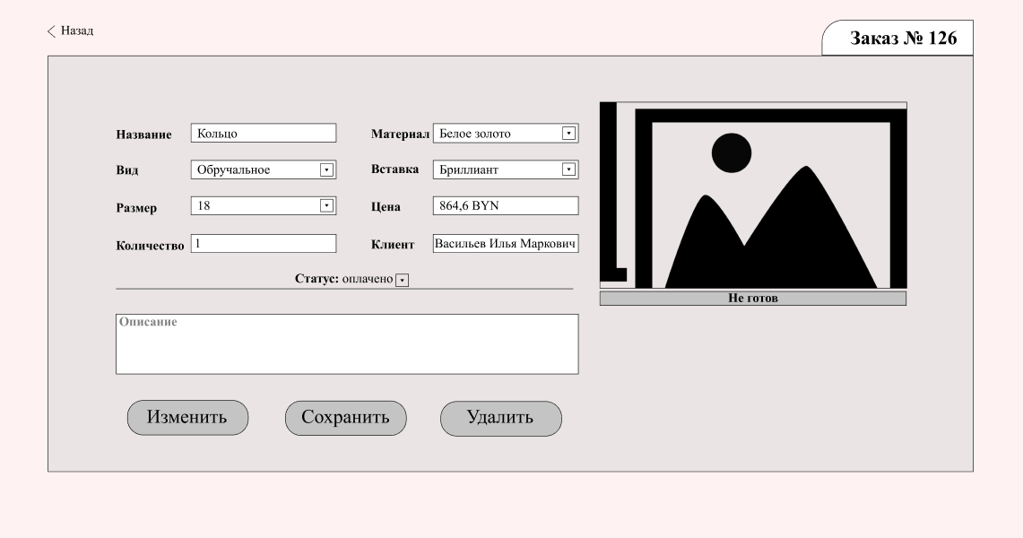

**Тестовое задание 2:** Добавить в БД нового клиента и новый заказ.

**Решение:** Консультант заходит в систему. Переходит по вкладке «Клиенты», кликает на кнопку «Добавить нового» и заполняет соответствующую информацию (кроме номера заказа). Далее для создания и присваивания заказа клиенту необходимо выйти с данной вкладки (кнопка «Назад») и перейти на следующую «Заказы». Также кликает на кнопку «Добавить новый». Заполняет поля характеристиками и вводит ФИО клиента. После этого необходимо указать номер заказа в карте клиента. Для этого снова перейти по вкладке «Клиенты» и открыть карту клиента для редактирования. Заполняет поле «номер заказа».

**Недостаток:** Для привязки заказа к клиенту, необходимо долго переходить по вкладкам.

**Модификации:**

До:

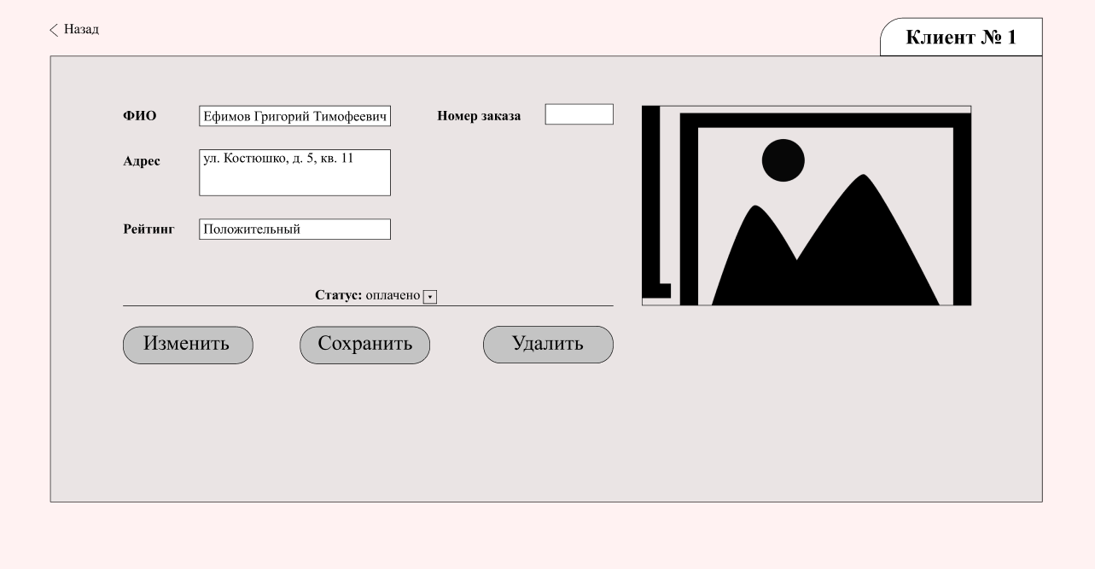

После:

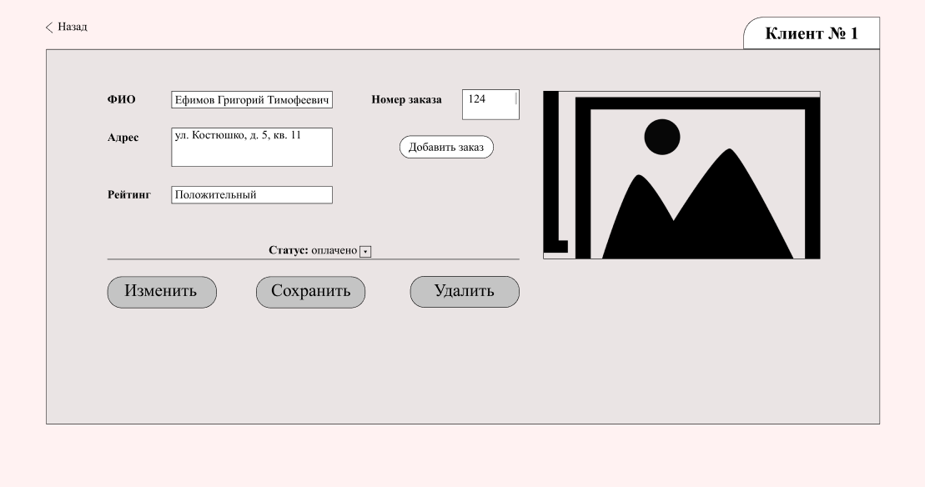

**Тестовое задание 3:** Формирование отчета за месяц.

**Решение:** Менеджер заходит в систему и переходит по вкладке «Статистика». Необходимо провести анализ и подсчет расходов и доходов компании за последний месяц. Менеджер ставит галочку «за последний месяц» и проводит анализ данных. После этого нажимает на кнопку «Формирование отчета и печать».

**Недостаток:** Лишняя информация о продажах за год.

**Модификации:**

До:

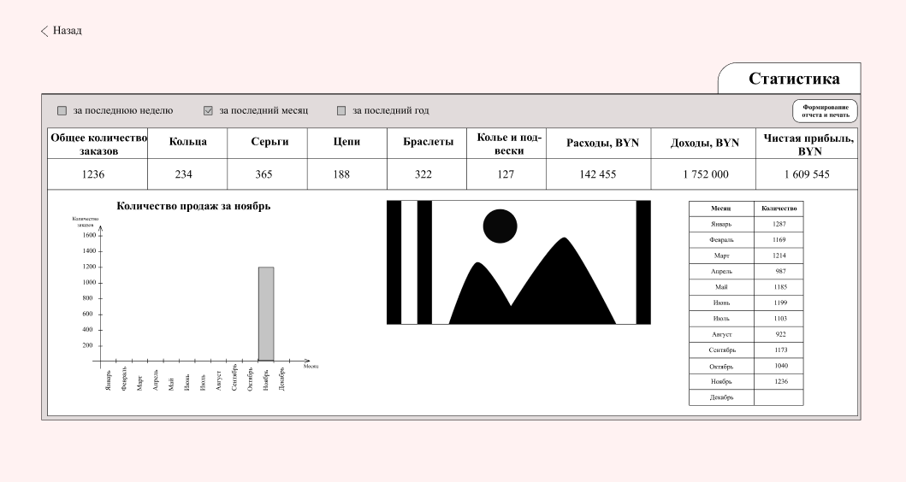

После:

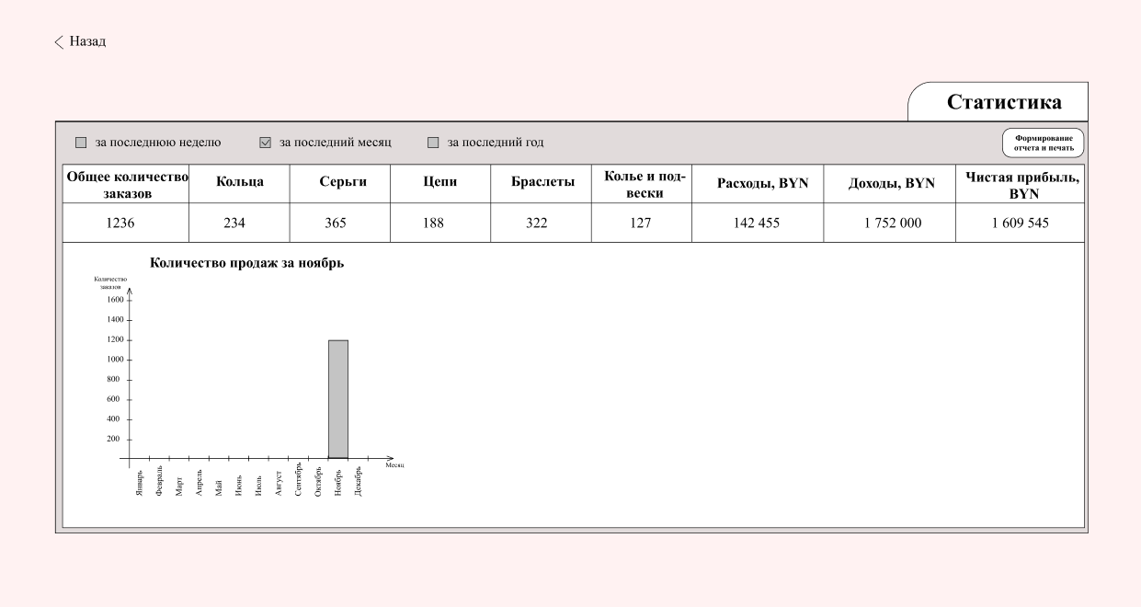

**Выводы:** Пользователи получали задания и в ходе проведения тестирования прототипов были выявлены некоторые недостатки и устранены. Тестирование прототипов помогает сэкономить время и деньги, а также увеличить надежность приложения.

**Ответы на вопросы:**

* + 1. **Из чего состоит процесс тестирования прототипа?**

Начальный этап тестирования связан с разработкой прототипа интерфейса. На этом этапе проектировщик использует имеющиеся результаты проектирования: общую схему приложения, планы отдельных экранных форм. Эти результаты сводятся воедино в общую схему, которую необходимо проверить по сформулированным ранее сценариям.

* + 1. **Что мы проверяем в процессе тестирования прототипа?**

Мы проверяем сценарии использования и общей логики, непротиворечивость и общность используемых элементов и навигацию. Также работоспособность концепции будущего приложения, логику и ожидания пользователей.

* + 1. **Какие существуют методы проведения тестирования?**
* *Наблюдение за пользователем.* Пользователю предъявляется тестовое задание, он его выполняет. Действия пользователя фиксируются.
* *Комментарии пользователя***.** Как и при использовании предыдущего метода тестирования, пользователи выполняют тестовые задания. Действия пользователя также фиксируются, кроме того, фиксируются комментарии им своих действий. В дальнейшем комментарии позволяют выявить недостатки реализации конкретных элементов интерфейса.
* *Качество восприятия.* Пользователю предъявляется тестовое задание, через некоторое время после его выполнения, пользователь должен воспроизвести экранные формы (бумажный вариант), с которыми он работал. Результат воспроизведения сравнивают с оригиналом.
  + 1. **Какой существенный недостаток имеет тестирование?**

Если **тестирование** проблем не выявило, получается, что оно было проведено зря. Если выявило, придется проблемы решать, что тоже **существенная** работа.